Laporan Hasil Kegiatan

Nama :Hanief Abdul Aziz

NIM :L200160118

Kelas :D(?)

* Kegiatan 1 Hyperlink

Hasil SS-an

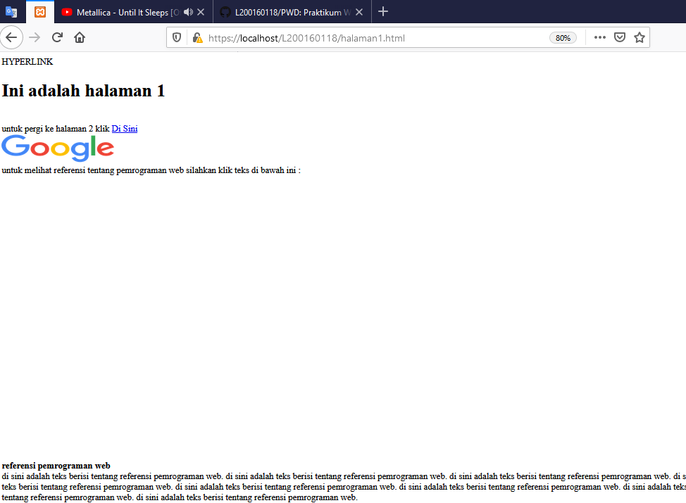

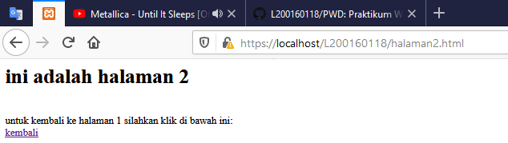

* Kegiatan 2 Form

Hasil SS-an

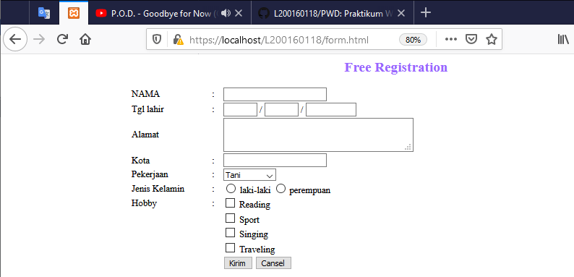

* Kegiatan 3

Hasil SS-an



